2023年度
四川省沐川县档案馆部门决算
目录

公开时间：2024年9月23日

第一部分 部门概况 4
一、部门职责 4
二、机构设置 4
第二部分 2023年度部门决算情况说明 6
一、收入支出决算总体情况说明 6
二、收入决算情况说明 6
三、支出决算情况说明 7
四、财政拨款收入支出决算总体情况说明 8
五、一般公共预算财政拨款支出决算情况说明 8
六、一般公共预算财政拨款基本支出决算情况说明 11
七、财政拨款“三公”经费支出决算情况说明 12
八、政府性基金预算支出决算情况说明 13
九、 国有资本经营预算支出决算情况说明 13
十、 其他重要事项的情况说明 13
第三部分 名词解释 16
第四部分 附件 19
第五部分 附表 30
一、收入支出决算总表 30
二、收入决算表 30
三、支出决算表 30
四、财政拨款收入支出决算总表 30
五、财政拨款支出决算明细表 30
六、一般公共预算财政拨款支出决算表 30
七、一般公共预算财政拨款支出决算明细表 30
八、一般公共预算财政拨款基本支出决算表 30
九、一般公共预算财政拨款项目支出决算表 30
十、政府性基金预算财政拨款收入支出决算表 30
十一、国有资本经营预算财政拨款收入支出决算表 30
十二、国有资本经营预算财政拨款支出决算表 30
十三、财政拨款“三公”经费支出决算表 30

第一部分 部门概况

一、部门职责
（一）主要职能。1.负责接收、征集全县范围内的重要档案资料，确保档案资料的完整与安全。2.负责全县重大活动和重大项目档案资料管理工作。3.负责对馆藏档案资料进行规范化、科学化保管、保护，对破损、字迹褪变的档案进行抢救、修复，对馆藏国家重点档案的抢救。4.开展馆藏档案信息资源利用工作，为党委和政府决策提供参考。5.负责档案馆馆藏档案资料的汇编、选编、合编等编研工作。6.负责馆藏档案资料的鉴定、查询服务和销毁工作。7.指导全县各单位档案业务及村（社区）组织的档案工作，做好档案宣传和档案文化建设工作，完成县委、县政府交办的其他工作。
（二）2023年档案馆紧紧围绕中心工作，着力开展档案征集和移交进馆，完成了全县农村土地确权档案验收和移交进馆，抓实抓牢馆藏档案的保管保护工作，做好档案查询利用服务，圆满完成第三批档案行政执法检查专项工作，高质量完成国有档案资源普查工作，全面完成各项工作任务。

二、机构设置
档案馆属县委直属参公事业单位，无下属二级预算单位，内设办公室、业务股两个机构，核定参公事业编制6个。
无纳入档案馆2023年度部门决算编制范围的二级预算单位。

第二部分 2023年度部门决算情况说明

一、收入支出决算总体情况说明
2023年度收、支总计均为220.57万元（其中本年财政拨款收入70.82万元，上年结转149.75万元）。与2022年度相比，收、支总计各减少431.56万元，下降66.17%。主要变动原因是上年度档案新馆建设项目在建，建设项目收入支出较高，本年度仅支付项目合同尾款，收支相对减少。
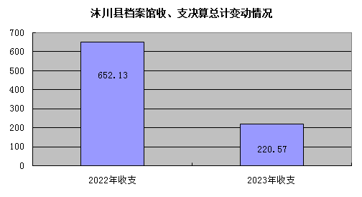
（图1：收、支决算总计变动情况图）

二、收入决算情况说明

2023年度本年收入合计70.82万元，其中：一般公共预算财政拨款收入70.82万元，占100%；政府性基金预算财政拨款收入0万元，占0%；国有资本经营预算财政拨款收入0万元，占0%；上级补助收入0万元，占0%；事业收入0万元，占0%；经营收入0万元，占0%；附属单位上缴收入0万元，占0%；其他收入0万元，占0%。
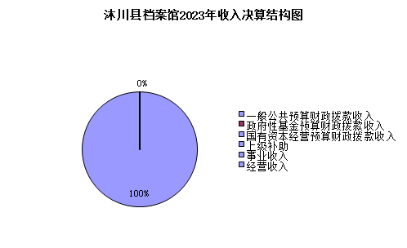
（图2：收入决算结构图）

三、支出决算情况说明

2023年度本年支出合计220.57万元，其中：基本支出67.12万元，占30.43%；项目支出153.45万元，占69.57%；上缴上级支出0万元，占0%；经营支出0万元，占0%；对附属单位补助支出0万元，占0%。
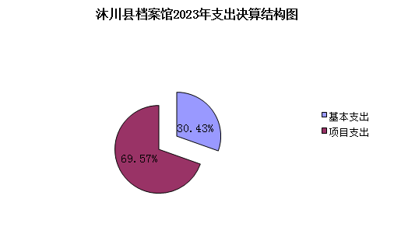

（图3：支出决算结构图）

四、财政拨款收入支出决算总体情况说明

2023年度财政拨款收、支总计均为220.57万元。与2022年度相比，财政拨款收、支总计各减少431.56万元，下降66.17%。主要变动原因是上年度档案新馆建设项目在建，建设项目收入支出较高，本年度仅支付项目合同尾款，收支相对减少。
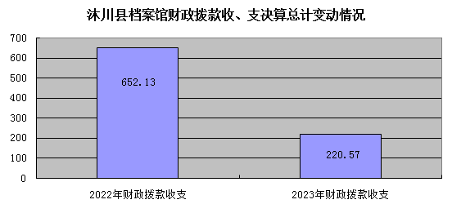

（图4：财政拨款收、支决算总计变动情况）

五、一般公共预算财政拨款支出决算情况说明

（一）一般公共预算财政拨款支出决算总体情况

2023年度一般公共预算财政拨款支出220.57万元，占本年支出合计的100%。与2022年度相比，一般公共预算财政拨款支出减少431.56万元，下降66.17%。主要变动原因是上年度档案新馆建设项目在建，建设项目收入支出较高，本年度仅支付项目合同尾款，收支相对减少。
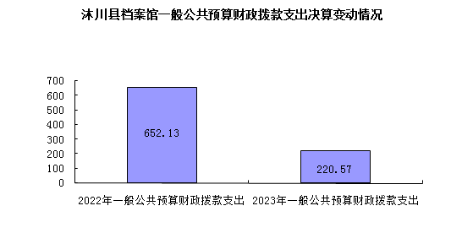

（图5：一般公共预算财政拨款支出决算变动情况）

（二）一般公共预算财政拨款支出决算结构情况

2023年度一般公共预算财政拨款支出220.57万元，主要用于以下方面:一般公共服务支出204.77万元，占92.84%；教育支出0万元，占0%；科学技术支出0万元，占0%；文化旅游体育与传媒支出0万元，占0%；社会保障和就业支出8.46万元，占3.84%；卫生健康支出2.3万元，占1.04%；住房保障支出5.04万元，占2.28%。
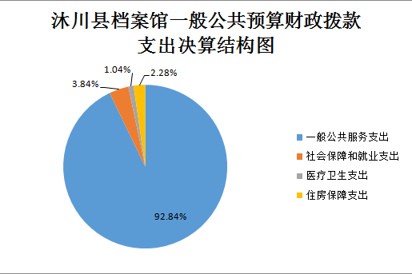

（图6：一般公共预算财政拨款支出决算结构）

（三）一般公共预算财政拨款支出决算具体情况

2023年度一般公共预算支出决算数为220.57万元，完成预算100%。其中：
1.一般公共服务（类）档案事务（款）行政运行（项）：支出决算为51.32万元，完成预算100%。
2.一般公共服务（类）档案事务（款）档案馆（项）：支出决算为153.45万元，完成预算100%。
3.社会保障和就业（类）行政事业单位养老支出（款）机关事业单位基本养老保险缴费支出（项）：支出决算为6.03万元，完成预算100%。
4.社会保障和就业（类）行政事业单位养老支出（款）其他行政事业单位养老支出（项）：支出决算为1.91万元，完成预算100%。
5.社会保障和就业（类）其他社会保障和就业支出（款）其他社会保障和就业支出（项）：支出决算为0.53万元，完成预算100%。
6.卫生健康支出（类）行政事业单位医疗（款）行政单位医疗（项）：支出决算为2.30万元，完成预算100%。
7.住房保障支出（类）住房改革支出（款）住房公积金（项）：支出决算为5.03万元，完成预算100%。

六、一般公共预算财政拨款基本支出决算情况说明
2023年度一般公共预算财政拨款基本支出67.12万元，其中：
人员经费59.62万元，主要包括：基本工资、津贴补贴、奖金、绩效工资、机关事业单位基本养老保险缴费、职业年金缴费、其他社会保障缴费、其他工资福利支出、生活补助、医疗费补助、奖励金、住房公积金、其他对个人和家庭的补助支出等。
公用经费7.50万元，主要包括：办公费、印刷费、水费、电费、邮电费、差旅费、维修（护）费、租赁费、培训费、公务接待费、委托业务费、工会经费、福利费、其他商品和服务支出、办公设备购置、专用设备购置、信息网络及软件购置更新等。

七、财政拨款“三公”经费支出决算情况说明

（一）“三公”经费财政拨款支出决算总体情况说明
2023年度“三公”经费财政拨款支出决算为0万元，完成预算0%，较上年度增减0万元，增降0%，主要原因为本年未产生接待费。

（二）“三公”经费财政拨款支出决算具体情况说明
2023年度“三公”经费财政拨款支出决算中，因公出国（境）费支出决算0万元，占0%；公务用车购置及运行维护费支出决算0万元，占0%；公务接待费支出决算0万元，占0%。具体情况如下：
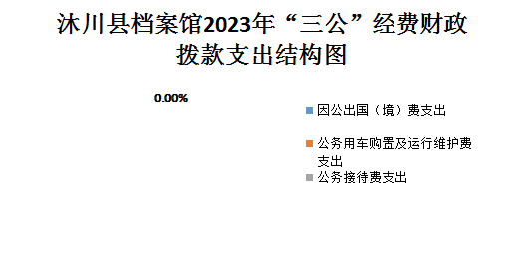
（图7：“三公”经费财政拨款支出结构）

1.因公出国（境）经费支出0万元，完成预算0%。全年安排因公出国（境）团组0次，出国（境）0人。因公出国（境）支出决算比2022年增减0万元，增降0%。
2.公务用车购置及运行维护费支出0万元,完成预算0%。公务用车购置及运行维护费支出决算比2022年度增减0万元，增降0%。
其中：公务用车购置支出0万元。全年按规定更新购置公务用车0辆，其中：轿车0辆、金额0万元，越野车0辆、金额0万元，载客汽车0辆、金额0万元。截至2023年12月31日，单位共有公务用车0辆。
公务用车运行维护费支出0万元。
3.公务接待费支出0万元，完成预算0%。公务接待费支出决算比2022年度增减0万元，增降0%。其中：
国内公务接待支出0万元。国内公务接待0批次，0人次（不包括陪同人员），共计支出0万元。
外事接待支出0万元。外事接待0批次，0人次（不包括陪同人员），共计支出0万元。

八、政府性基金预算支出决算情况说明
2023年度政府性基金预算财政拨款支出0万元。
- 国有资本经营预算支出决算情况说明
2023年度国有资本经营预算财政拨款支出0万元。
- 其他重要事项的情况说明

（一）机关运行经费支出情况
2023年度，沐川县档案馆机关运行经费支出7.49万元，比2022年度减少1万元，下降13.35%。主要原因是厉行节约，勤俭办事，推行绿色办公、节能节水。

（二）政府采购支出情况
2023年度，沐川县档案馆政府采购支出总额0万元，其中：政府采购货物支出0万元、政府采购工程支出0万元、政府采购服务支出0万元。授予中小企业合同金额0万元，占政府采购支出总额的0%。

（三）国有资产占有使用情况
截至2023年12月31日，沐川县档案馆共有车辆0辆，其中：主要领导干部用车0辆、机要通信用车0辆、应急保障用车0辆、其他用车0辆。单价100万元以上设备（不含车辆）0台（套）。

（四）预算绩效管理情况
根据预算绩效管理要求，本部门在2023年度预算编制阶段，组织对档案保管保护专项经费、新建档案馆房屋主体工程、新建档案馆房屋工程监理费、国有企业退休人员社会化管理补助、档案新馆密集档案架及配套设施、档案新馆基本办公设施需求、沐川县档案馆旧馆搬迁及新馆投用相关费用、档案馆建设项目验收相关经费、2023年信创经费补助资金项目9个项目开展了预算事前绩效评估，对9个项目编制了绩效目标，预算执行过程中，选取9个项目开展绩效监控。
我馆组织对2023年度一般公共预算开展绩效自评，形成沐川县档案馆部门整体（含部门预算项目）绩效自评报告，部门整体（含部门预算项目）绩效自评得分为100分。绩效自评报告详见附件。
名词解释

1.财政拨款收入：指单位从同级财政部门取得的财政预算资金。
2.事业收入：指事业单位开展专业业务活动及辅助活动取得的收入。
3.经营收入：指事业单位在专业业务活动及其辅助活动之外开展非独立核算经营活动取得的收入。
4.其他收入：指单位取得的除上述收入以外的各项收入。
5.使用非财政拨款结余（含专用结余）：指事业单位使用以前年度积累的非财政拨款结余弥补当年收支差额的金额。
6.年初结转和结余：指以前年度尚未完成、结转到本年按有关规定继续使用的资金。
7.结余分配：指事业单位按照会计制度规定缴纳的所得税、提取的专用结余以及转入非财政拨款结余的金额等。
8.年末结转和结余：指单位按有关规定结转到下年或以后年度继续使用的资金。
9.一般公共服务（类）档案事务（款）行政运行（项）：指档案馆用于保障机构正常运转的基本支出。
10. 一般公共服务（类）档案事务（款）档案馆（项）：指档案馆用于馆藏档案资源建设的基本支出。
11.社会保障和就业（类）行政事业单位养老支出（款）机关事业单位基本养老保险缴费支出（项）：指行政事业单位实施养老保险制度由单位缴纳的基本养老保险支出。
12.社会保障和就业（类）行政事业单位养老支出（款）其他行政事业单位养老支出（项）：指行政事业单位用于单位退休人员生活补助支出。
13.社会保障和就业（类）其他社会保障和就业支出（款）其他社会保障和就业支出（项）：指除上述项目外其他用于社会保障和就业方面的支出。
14.卫生健康支出（类）行政事业单位医疗（款）行政单位医疗（项）：指行政事业单位用于由单位缴纳的基本医疗保险缴费支出。
15.住房保障支出（类）住房改革支出（款）住房公积金（项）：指行政事业单位按人力资源和社会保障部、财政部规定的基本工资和津贴补贴以及规定比例为职工缴纳的住房公积金。
16.基本支出：指为保障机构正常运转、完成日常工作任务而发生的人员支出和公用支出。
17.项目支出：指在基本支出之外为完成特定行政任务和事业发展目标所发生的支出。
18.经营支出：指事业单位在专业业务活动及其辅助活动之外开展非独立核算经营活动发生的支出。
19.“三公”经费：指部门用财政拨款安排的因公出国（境）费、公务用车购置及运行费和公务接待费。其中，因公出国（境）费反映单位公务出国（境）的国际旅费、国外城市间交通费、住宿费、伙食费、培训费、公杂费等支出；公务用车购置及运行费反映单位公务用车车辆购置支出（含车辆购置税）及租用费、燃料费、维修费、过路过桥费、保险费等支出；公务接待费反映单位按规定开支的各类公务接待（含外宾接待）支出。
20.机关运行经费：为保障行政单位（含参照公务员法管理的事业单位）运行用于购买货物和服务的各项资金，包括办公及印刷费、邮电费、差旅费、会议费、福利费、日常维修费、专用材料及一般设备购置费、办公用房水电费、办公用房取暖费、办公用房物业管理费、公务用车运行维护费以及其他费用。

第四部分 附件

附件1
沐川县档案馆
2023年度部门整体绩效自评报告
一、部门基本情况

（一）机构组成
沐川县档案馆属县委直属参公事业单位，内设办公室、业务股两个股室，核参公事业编制6个。

（二）机构职能和人员概况
1．机构职能。（1）负责接收、征集全县范围内的重要档案资料，确保档案资料的完整与安全。（2）负责全县重大活动和重大项目档案资料管理工作。（3）负责对馆藏档案资料进行规范化、科学化保管、保护，对破损、字迹褪变的档案进行抢救、修复，对馆藏国家重点档案的抢救。（4）开展馆藏档案信息资源利用工作，为党委和政府决策提供参考。（5）负责档案馆馆藏档案资料的汇编、选编、合编等编研工作。（6）负责馆藏档案资料的鉴定、查询服务和销毁工作。（7）指导全县各单位档案业务及村（社区）组织的档案工作，做好档案宣传和档案文化建设工作，完成县委、县政府交办的其他工作。
2．人员情况。机关2023年在编人员5名，其中：馆长1名（不占编，编制在县委办），副馆长1名，参公人员4名。机关退休人员5名，临聘人员1名，公益性岗位1名。

（三）年度主要工作任务
2023年档案馆紧紧围绕中心工作，着力开展档案征集和移交进馆，完成全县农村土地确权档案验收和移交进馆，抓实抓牢馆藏档案的保管保护工作，做好档案查询利用服务，完成第三批档案行政执法检查专项工作，完成国有档案资源普查工作，全面完成各项工作任务。

（四）部门整体支出绩效目标
全面落实中心工作，统筹安排档案工作，充分发挥档案职能作用。围绕档案服务水平，抓好档案开发利用，建立健全档案保管保护机制，提升档案实体和信息系统安全保障能力，强化档案业务建设，不断开创档案工作高质量发展的新局面。
二、部门财政资金收支情况

（一）部门财政资金收入情况
2023年档案馆部门预算收入总额为69.74万元，其中：当年财政拨款69.74万元，上年结转0万元。

（二）部门财政资金支出情况
2023年度档案馆部门实际支出总计220.57万元，其中：基本支出67.12万元，项目支出153.45万元。

（三）部门财政资金结转结余情况
本年度无资金结转结余。
三、部门整体绩效管理情况

（一）部门整体履职绩效分析
2023年部门行政运行财政拨款70.82万元，增加财政存量资金149.75万元，总计220.57万元。围绕县档案馆主要工作职责，按照年初财政下达的预算指标，召开馆务会集体研究预算支出安排，细化量化整体绩效指标，完善绩效目标保障措施，明确项目绩效质量要求。县档案馆严格遵守中央八项规定精神和省委省政府十项规定及其实施细则，严格控制“三公”经费支出，2023年因公出国（境）费0万元，公务用车购置费0万元，公务用车运行维护费0万元，公务接待费0万元。部门整体绩效达到预期目标要求，保障了档案馆正常履行职能，各项工作履责到位。

（二）特定目标类项目绩效分析
1.整体情况：
档案保管保护专项经费，主要用于全县档案接收进馆、馆藏档案的整理、修复、开发利用和保管保护工作的支出，全年预算数3.7万元，决算数3.7万元，预算完成100%。项目编制合理，有利于档案工作的正常开展。严格遵守各项财经管理规定，严格按照规范实施，无违规行为。
新建档案馆房屋主体工程项目，主要用于支付新建档案馆房屋主体工程合同尾款，全年预算数42.64万元，决算数42.64万元，预算完成100%。项目编制合理，保障了档案新馆顺利建成投用。严格遵守各项财经管理规定，严格按照规范实施，无违规行为。
新建档案馆房屋工程监理费项目，主要用于支付新建档案馆房屋工程监理合同尾款，全年预算数6.75万元，决算数6.75万元，预算完成100%。项目编制合理，保障了档案新馆顺利建成投用。严格遵守各项财经管理规定，严格按照规范实施，无违规行为。
国有企业退休人员社会化管理补助项目，主要用于国有企业退休人员管理经费使用，全年预算数2万元，决算数2万元，预算完成100%。项目编制合理，保障了国有企业退休人员档案安全规范保管保存。严格遵守各项财经管理规定，严格按照规范实施，无违规行为。
档案新馆密集档案架及配套设施项目，主要用于支付档案密集架及配套设施合同尾款，全年预算数42.28万元，决算数42.28万元，预算完成100%。项目编制合理，保障了档案新馆顺利建成投用。严格遵守各项财经管理规定，严格按照规范实施，无违规行为。
档案新馆基本办公设施需求项目，主要用于支付新馆基本办公设施采购合同款，全年预算数32.67万元，决算数32.67万元，预算完成100%。项目编制合理，保障了档案新馆顺利建成投用。严格遵守各项财经管理规定，严格按照规范实施，无违规行为。
沐川县档案馆旧馆搬迁及新馆投用相关费用项目，主要用于支付档案馆旧馆搬迁及新馆投用相关费用，全年预算数10.17万元，决算数10.17万元，预算完成100%。项目编制合理，保障了档案新馆顺利建成投用。严格遵守各项财经管理规定，严格按照规范实施，无违规行为。
档案馆建设项目验收相关经费项目，主要用于支付新馆建设项目验收、检测、人防等费用，全年预算数15.45万元，决算数15.25万元，预算完成98.7%，资金结余率1.29%。项目编制合理，保障了档案新馆顺利建成投用。严格遵守各项财经管理规定，严格按照规范实施，无违规行为。
2023年信创经费补助资金项目，主要用于奖补信创产品采购支出，全年预算数0.75万元，决算数0.75万元，预算完成100%。项目编制合理，保障档案工作办公需要。严格遵守各项财经管理规定，严格按照规范实施，无违规行为。
2.100万以上项目：无

（三）结果应用情况
县档案馆按照相关规定及时进行绩效自评、整改并及时在政府网站公开。
四、评价结论及建议

（一）评价结论
2023年县档案馆严格执行财政批复的预算，部门绩效目标编制合理，严格按照项目资金相关规定和绩效管理要求，加强资金管理，较好地完成了年初制定的目标任务，保障了档案馆职能职责高效履行。

（二）存在问题
预算编制不够完善，部门整体绩效评价管理制度和体系需进一步健全完善。

（三）改进建议
在今后的工作中，我馆将严格按照《中华人民共和国预算法》要求，按照项目开展进度有计划申请资金，并及时进行支付，持续加强对绩效评价制度、体系的学习和实践，常态化组织财务业务人员开展业务知识学习和培训，用好用活各类财政资金，不断提升财务管理和支出绩效目标管理水平。
附表：1.沐川县档案馆部门整体绩效自评体系
2.沐川县档案馆项目支出绩效自评表（2023年度）
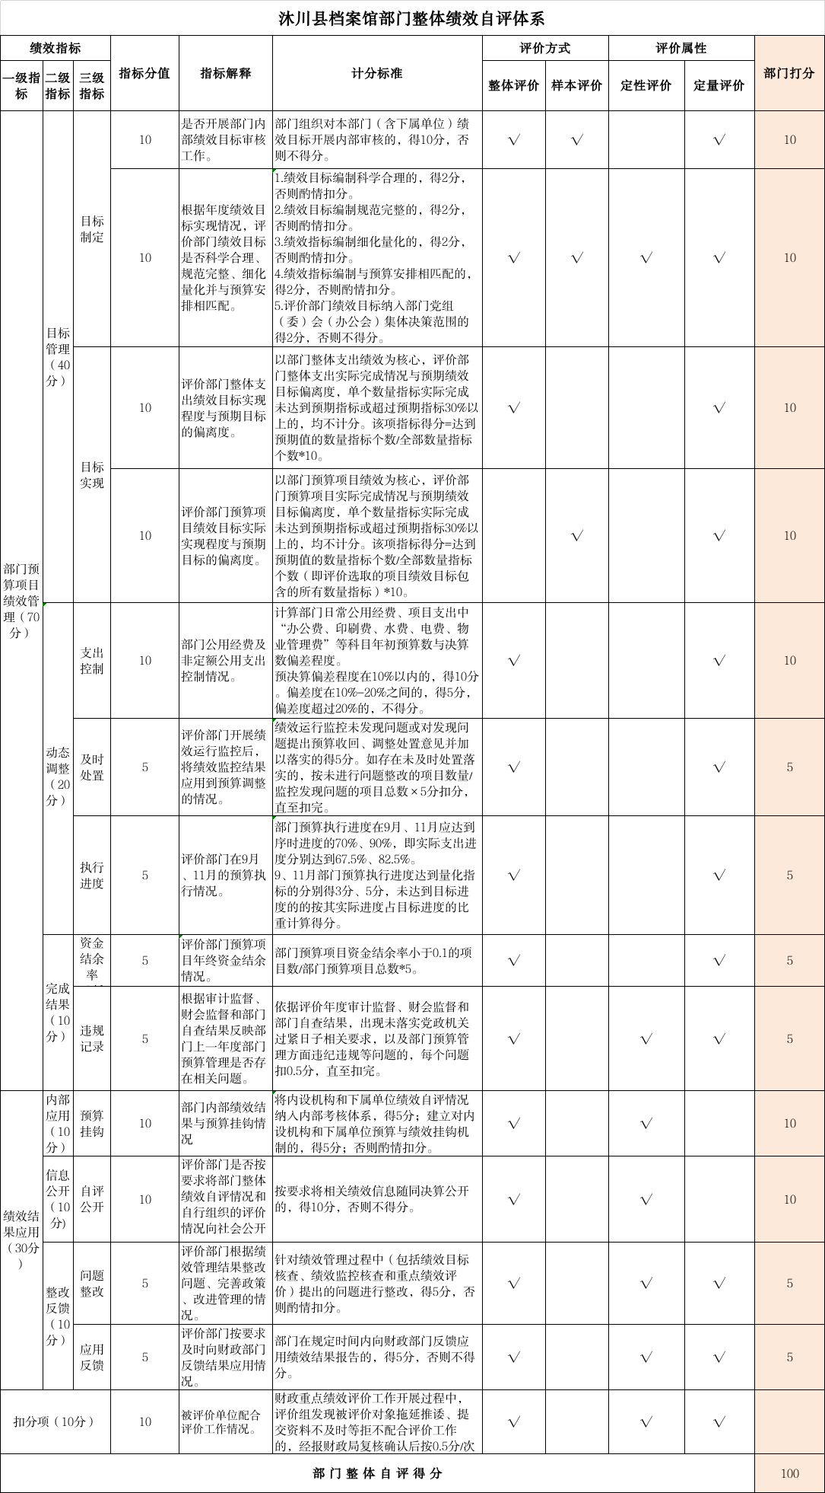
附件2
沐川县档案馆
2023年度档案保管保护专项经费项目
绩效评价报告

一、项目概况
（一）设立背景及基本情况。根据沐川县档案馆关于增加档案专项经费预算的请示（沐档馆〔2021〕9号）、沐川县人民政府阅办文件批示单收文2021年第1123号（档案馆9号请示批示单），下达沐川县档案馆2023年档案保管保护专项经费3.7万元，用于开展2023年档案保管保护工作。
（二）项目绩效目标设置。该项目经费主要用于做好馆藏档案资料的保管保护工作，处理馆藏档案发生的霉变、虫蛀、破损，改善档案保护条件以及指导全县部门和乡镇的档案信息化工作，保证档案资源的开发利用。开展存量档案数字化及数字化档案信息化建设，对馆藏到期档案进行鉴定、整理和销毁等，确保档案信息安全和实体安全。
二、评价实施
（一）预算执行进度情况分析。沐川县档案馆2023年档案保管保护专项经费计划为3.7万元。截止2023年12月底，县档案馆2023年档案保管保护专项经费划拨到位率100%。
（二）总体绩效目标完成情况分析。截止2023年12月
31日，沐川县档案馆2023年档案保管保护专项经费支出3.7万元。圆满完成各项目标任务。
（三）绩效指标完成情况分析。2023年，沐川县档案馆如期完成馆藏档案的保管保护及设备设施的日常维护保养。会同县档案局和农业农村局完成了全县农村土地确权档案验收和移交进馆，完成确权纸质档案数字化扫描和系统数据挂接，形成数字化副本档案数据860GB。新接收进馆档案125084件、499卷，总计形成数字化副本档案数据1075.08GB。购置专用防虫药包并放置入柜，及时对存在虫蛀情况的民国档案进行消杀，阻止蛀虫繁殖和扩散，确保了馆藏档案的安全完整。全年接待群众查阅400余次，提供利用档案2000余卷（件）次，服务满意率100%。
（四）项目效益分析。通过项目的实施，具备良好的社会效益与可持续影响。
三、综合评价结论
通过实施档案保管保护项目，有效改善了馆藏档案的保管保护条件，确保了馆藏档案安全、完整，保护和丰富了馆藏档案资源，同时采取数字化存储和保管方式既延长的档案保存利用时间，又极大提升了档案利用效率。
四、存在主要问题
由于档案保管保护专项经费预算有限，在解决历史遗留问题、推动馆务工作高质量发展上还有一定差距。
五、改进建议
下一步将结合我县馆藏档案实际，加大档案保管保护力度，积极争取资金支持，控制档案保管保护成本，提高资金使用效率，及时开展档案修复保护和数字化，全力确保馆藏档案安全完整。

第五部分 附表

一、收入支出决算总表

二、收入决算表

三、支出决算表

四、财政拨款收入支出决算总表

五、财政拨款支出决算明细表

六、一般公共预算财政拨款支出决算表

七、一般公共预算财政拨款支出决算明细表

八、一般公共预算财政拨款基本支出决算表

九、一般公共预算财政拨款项目支出决算表

十、政府性基金预算财政拨款收入支出决算表

十一、国有资本经营预算财政拨款收入支出决算表

十二、国有资本经营预算财政拨款支出决算表

十三、财政拨款“三公”经费支出决算表

